LIBROS.- El autor de la obra es el conocido periodista sevillano Víctor García-Rayo

El Dr. Vila ya tiene biografía
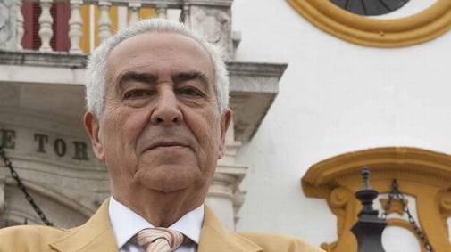
A finales del presente mes de noviembre llegará a las librerías la obra 'RAMÓN VILA', de la que es autor el periodista sevillano Víctor García-Rayo, editado por la empresa sevillana ABEC Editores, el libro narra la vida del prestigioso cirujano que ha permanecido más de tres décadas al frente de la jefatura del equipo médico de la Real Maestranza de Caballería.
García-Rayo, reconocido periodista y crítico taurino, ha contado con la cercana colaboración del doctor que está viviendo su primera temporada sin ejercer el cargo que ocupó en el coso del Arenal desde finales de los años 70.
En este libro se narra la vida del doctor Vila, desde su infancia en el barrio de San Lorenzo hasta su llegada a la cima de la cirugía taurina. Un largo trayecto vital no exento de tragedia. En 1992 fallecieron dos toreros en la plaza de toros de Sevilla.
En las páginas de la obra 'RAMÓN VILA' se dan a conocer historias personales hasta ahora desconocidas y se desnuda a un personaje con muchas aventuras que contar. De alto contenido taurino, el libro también abre la puerta a la vida personal de un médico querido y respetado.
Víctor García-Rayo es director y presentador del programa 'Toros en Sevilla' en la emisora local Tele Sevilla, programa decano de materia taurina en las televisiones de Andalucía. Es además colaborador de la revista Aplausos y cuenta con numerosos premios y reconocimientos por su difusión de la Semana Santa sevillana y de la Fiesta de los Toros.

